### SUJET

**Option B – Électronique et Communications**

Partie 2 - Sciences Physiques Durée 2 h - Coefficient 2

Le sujet est composé de 3 parties indépendantes :

* Partie A : alimentation d’une batterie par la voile solaire.
* Partie B : portée de la transmission d’un signal AIS.
* Partie C : signal radio VHF transportant le signal AIS.

#### Présentation

Le système est un bateau à voile solaire (figure 1). L’étude porte sur deux de ses équipements :

* un chargeur de batterie M.P.P.T. muni d'un asservissement pour rechercher le point de fonctionnement à puissance maximale fournie par la voile solaire ;
* un récepteur radio VHF utilisé pour obtenir le signal AIS d’identification automatique d’un bateau et éviter ainsi une collision.

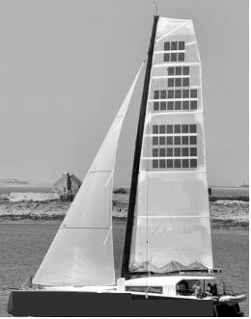

Figure 1 – Bateau à voile solaire

### Partie A. Alimentation d’une batterie par la voile solaire

###### Problématique : fournir une puissance suffisante pour recharger la batterie.

La batterie associée aux quatre modules étudiés a besoin au minimum de 20 W.

Afin d’optimiser le fonctionnement de la voile, un chargeur M.P.P.T. (Maximum Power Point Tracking) sera intercalé entre les modules solaires de la voile et la batterie. Ce chargeur permet de maximiser la puissance PVSmax électrique fournie par la voile solaire.

Le rapport d’efficacité quantifie le bénéfice en puissance de la fonction M.P.P.T par rapport à un branchement direct. Sa valeur doit être d’au moins 60 %.

L’étude porte dans un premier temps sur un seul module de la voile solaire, formé par l'association en série de 3 cellules élémentaires comme présenté sur la figure 2.

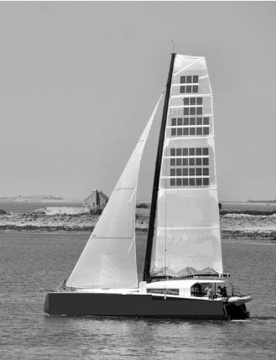

Un module composé de 3 cellules photovoltaïques

Modèle équivalent d’un module :

+

Figure 2 – Module composé de 3 cellules élémentaires

IM UM

Les caractéristiques courant - tension IM(UM) d’un module étudié de la voile solaire et puissance électrique délivrée - tension PM (UM) sont représentées sur le document réponses **DR-SP1**.

Avec un soleil voilé, l’éclairement énergétique E est considéré comme valant 200 W.m-2.

**Q42.** Relever et indiquer sur le document réponses **DR-SP1** la valeur du courant Icc de court- circuit.

Sur la figure 3, on envisage un branchement direct de la voile solaire aux bornes de la batterie, supposée partiellement déchargée, avec une tension UBat à ses bornes de 12,4 V.

Lorsque la voile solaire est à l'ombre ou pendant la nuit, la diode anti-retour de courant est nécessaire. Pour la suite de l’étude, l’éclairement énergétique sera supposé suffisant pour que la diode soit passante. IM sera alors positif et UAK vaudra 0,6 V.



+

IM > 0

UM

UAK = 0,6 V

UBat = 12,4 V

Figure 3 – Branchement direct de la batterie aux bornes de la voile solaire

**Q43.** Exprimer UM en fonction de UAK et UBat. Calculer UMd, valeur de UM pour un branchement direct sur la batterie avec diode anti-retour (UBat = 12,4 V).

**Q44.** Relever les valeurs du courant IMd et de la puissance PMd pour la valeur UMd. Faire apparaitre la construction graphique sur le document réponses **DR-SP1**.

**Q45.** Donner l’expression de PMd et valider par le calcul la valeur trouvée graphiquement.

On place désormais un chargeur de batterie M.P.P.T. entre un module de la voile solaire et la batterie (figure 4).



+

IM

UM

UBat = 12,4 V

Figure 4 – Branchement du chargeur de batterie à fonction M.P.P.T.

Chargeur de batterie à fonction M.P.P.T.

Victron 75_10

Grâce à la fonction M.P.P.T., la voile solaire délivre la puissance électrique maximale possible.

**Q46.** Relever et indiquer sur le document réponses **DR-SP1** la valeur de la puissance PMmax correspondant au point de fonctionnement M.P.P.T. Faire apparaitre la construction graphique.

Le rapport d’efficacité de la fonction M.P.P.T. par rapport à un branchement direct est donné par :

 PMmax  PMd

PMmax

**Q47.** Vérifier si le rapport d’efficacité de la fonction M.P.P.T. du chargeur associé à un module est supérieur à la valeur minimale souhaitée.

En réalité, sur la voile solaire, on associe quatre modules identiques en entrée du chargeur de batterie. On obtient les caractéristiques de la figure 5.

**Q48.** Donner, parmi les trois propositions présentées sur la figure 5, le schéma structurel correspondant à la solution retenue. Justifier le choix.

+ + +

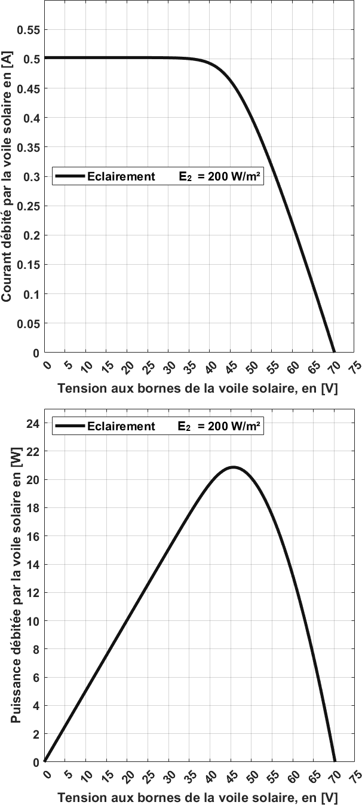

UVS

IVS(A) courant débité par la voile solaire

+

IVS

Schéma A

Chargeur de batterie à fonction M.P.P.T.

UVS(V) tension aux bornes de la voile solaire

+

PVS(W) puissance débitée par la voile solaire

+ +

+ UVS

IVS

Schéma B

Chargeur de batterie à fonction M.P.P.T.

+ + + +

UVS

IVS

UVS(V) tension aux bornes de la voile solaire

Chargeur de batterie à fonction M.P.P.T.

Schéma C

Figure 5 – Association des quatre modules étudiés de la voile solaire

**Q49.** Justifier que la solution retenue répond au cahier des charges.

### Partie B. Portée de la transmission d’un signal AIS

###### Problématique : assurer une communication permettant à un bateau de naviguer en toute sécurité.

La portée de la communication du signal AIS entre deux bateaux peut ne pas être suffisante pour éviter une collision.

La portée nécessaire pour naviguer en sécurité est estimée à 15 km. Les plus petits bateaux ont un émetteur de faible puissance Pe de 2 W.

La communication se fait entre l’émetteur et un récepteur. Ils sont associés tous les deux à une antenne VHF Banten dont les caractéristiques sont données à la figure 6.

Les caractéristiques du récepteur (Em-trak R100) sont également données à la figure 6.

|  |  |  |
| --- | --- | --- |
| **Em-trak R100 Dual Channel Receiver** | | |
| Parameter | Value | |
| Power | DC (9.6 V – 31.2 V); Peak current rating 200 mA | |
| Electrical interface | NMEA0183 38400 baud (output) | |
| Connector | VHF antenna connector type: SO239 50 Ω | |
| Dual channel receiver | 161.975 MHz and 162.025 MHz | |
| Channel Bandwidth | 25 kHz | |
| Receiver Sensitivity | Better than - 107 dBm at 20 % Packet Error Rate | |
|  | | |
| **ANTENNE VHF BANTEN, muni de son câble coaxial serti de longueur 18 m** | | |
| Paramètre | | Valeur |
| Gain de l’antenne | | 3 dBi pour f = 160 MHz |
| Impédance caractéristique du câble d’antenne | | 50 Ω ± 2 % |
| Coefficient de vélocité du câble d'antenne | | Kv = 66 % |
| Atténuation linéique du câble d'antenne | | 20 dB/100 m pour f = 160 MHz 34 dB/100 m pour f = 400 MHz |
| Figure 6 – Caractéristiques du récepteur | | |

Dans un premier temps, les antennes sont positionnées à une altitude de 9 m au-dessus du niveau de la mer.

On rappelle la formule :

**Q50.** Calculer le niveau de puissance émise PedBm en dBm. Compléter la ligne correspondante dans le document réponses **DR-SP2**.

**Q51.** Calculer l’atténuation Acâble due au câble d’antenne dont la longueur vaut 18 m et pour une fréquence compatible avec le récepteur, en vous aidant des données de la figure 6. Compléter les cases correspondantes dans le document réponses **DR-SP2**.

**Q52.** Déterminer et indiquer sur le document réponses **DR-SP2** la valeur de la PIRE.

**Q53.** Déterminer et indiquer, compte-tenu des données de la figure 6 et de la dernière partie du bilan de liaison du document réponse **DR-SP2**, le niveau minimum admissible de puissance reçue PrdBmmin sur ce même document (**DR-SP2**).

**Q54.** En déduire que l'atténuation maximale Apropa_max due à la propagation vaut 123,8 dB.

Dans la bande VHF utilisée, les signaux modulés se propagent en ligne droite. Mais, à cause de la rotondité de la Terre, un effet de masquage peut survenir (figure 7). L'atténuation est représentée sur la figure 8.

La hauteur de l’antenne de l’émetteur est fixée à 9 m.

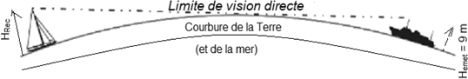

Figure 7 – Effet de masque dû à la rotondité de la Terre

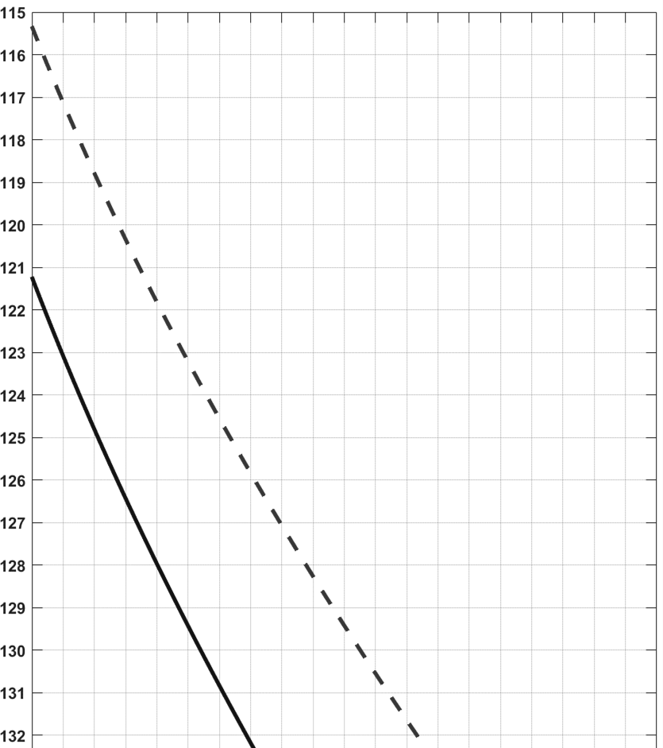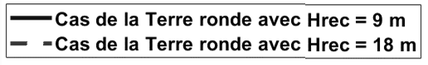

Figure 8 – Atténuation de propagation en fonction de la distance d’après l’International Telecommunication Union Recommendation

Au départ, l'antenne de réception est placée à une altitude HRec de 9 m.

**Q55.** Déterminer graphiquement la portée d0 de la communication à l’aide de la figure 8 et justifier qu’elle n’est pas suffisante.

Pour améliorer la portée, deux solutions sont envisagées :

* solution n°1 : utiliser un récepteur radio avec une meilleure sensibilité : Snew = −111 dBm ;
* solution n°2 : doubler l’altitude de l’antenne de réception et la placer en haut du mât du voilier étudié : HRec = 18 m.

**Q56.** Déterminer la portée d1 de la communication dans la solution n°1 à l’aide de la figure 8. **Q57.** Déterminer la portée d2 de la communication dans la solution n°2 à l’aide de la figure 8. **Q58.** En déduire la (les) solution(s) permettant de respecter le cahier des charges.

### Partie C. Signal radio VHF transportant le signal AIS

###### Problématique : vérifier la conformité du signal AIS.

L’encombrement spectral du signal VHF transportant le signal AIS doit respecter la largeur de la bande autorisée d’un canal d’émission.

La largeur du canal VHF B, centré sur 162,025 MHz, vaut 25 kHz. Le filtre numérique appliqué au signal modulant doit permettre au signal modulé VHF de respecter la largeur du canal VHF B (figure 9).

Pour ce filtre, le produit BP∙Tb doit être inférieur ou égal à 0,4 à l’émission, selon la recommandation Rec. ITU-R M.1371-1, BP étant la largeur de la bande passante à -3 dB du filtre et Tb la durée d’un bit.



Signal informatif

Signal modulant NRZI

Signal modulé GMSK

NRZ

Figure 9 – Schéma fonctionnel de la liaison radio, transportant le signal AIS

Modulateur de fréquence MSK

Filtre numérique Gaussien

Transcodage

Après quelques modifications, le signal informatif AIS est précédé par un préambule de 24 bits "0" et "1" alternés.

Une partie de cette trame NRZ est représentée sur le document réponses **DR-SP3**. On réalise ensuite un transcodage pour obtenir une trame codée NRZI selon la règle :

* changement de niveau par rapport au bit précédent en présence d'un bit "0" ;
* pas de changement de niveau en présence d'un bit "1". Le débit D de ces deux signaux est de 9600 bit·s-1.

**Q59.** Compléter l’extrait de la trame codée NRZI sur le document-réponses **DR-SP3**.

Dans les deux questions qui suivent uniquement, on ne tient pas compte du filtre numérique.

La trame NRZI précédente est émise en modulation MSK, qui est une modulation de fréquence à phase continue :

* F1 est la fréquence qui représente le niveau haut de la trame NRZI ;
* F0 est la fréquence qui représente le niveau bas de la trame NRZI.

**Q60.** Entourer le signal qui correspond à une modulation MSK parmi les trois signaux du document réponses **DR-SP3**. Justifier le choix.

Pour une émission dans le canal VHF B, centré sur 162,025 MHz, on a en réalité F1 = 162,0274 MHz et F0 = 162,0226 MHz.

L’indice de modulation MSK est donné par :   F1  F0 .

D

**Q61.** Calculer l’indice de modulation *µ*.

En réalité, le signal modulant NRZI, est filtré par un filtre numérique avant modulation. On échantillonne la trame NRZI à la fréquence Fe  8 D .

On donne l'algorithme du filtre numérique sur le document réponses **DR-SP4**. **Q62.** Déterminer si ce filtre numérique est récursif.

**Q63.** Déterminer si ce filtre numérique est stable.

**Q64.** Compléter le tableau du document réponses **DR-SP4**. Justifier le calcul des deux premiers termes de la réponse impulsionnelle.

Le Gain G du filtre numérique en fonction de la fréquence réduite x est représenté sur le

document réponses **DR-SP5** avec

x  f .

Fe

**Q65.** Préciser, avec justification, la nature du filtre.

**Q66.** Montrer que la largeur de la bande passante BP à −3 dB vaut 3,84 kHz. Faire apparaitre la construction graphique sur le document réponses **DR-SP5**.

**Q67.** Calculer la valeur du produit BP∙Tb de ce filtre.

Le signal en sortie du filtre numérique est alors modulé pour donner un signal GMSK. Le spectre du signal modulé GMSK est donné sur le document réponses **DR-SP5**.

La bande occupée B30 est la bande de fréquence dans laquelle le niveau de puissance du signal est supérieur à son niveau maximum moins 30 dB.

**Q68.** Déterminer graphiquement et indiquer la valeur de B30 sur le document réponses **DR-SP5**. **Q69.** Vérifier que les deux points du cahier des charges sont validés.

Page blanche laissée intentionnellement.

Ne rien inscrire dessus.

## DOCUMENT RÉPONSES - Sciences Physiques À RENDRE AVEC LA COPIE

###### Réponses aux questions Q42, Q44 et Q46



###### Réponses aux questions Q50 à Q53

*BILAN DE LIAISON*

Niveau de puissance émise : PedBm = _ _ _ _ _ _

Niveau minimal admissible de puissance

Atténuation due au câble : Acâble = _ _ _ _ _

Puissance isotrope rayonnée équivalente : PIRE = _ _ _ _ _ _ _ _ _

Atténuation Apropa due à la propagation

Gain de l’antenne d’émission : Gemet = 3 dBi

Gain de l’antenne de réception : Grecep = 3 dBi

Atténuation due au câble : Acâble = _ _ _ _ _

reçue :

PrdBmmin = _ _ _ _ _ _

Sensibilité du récepteur radio + marge de 15 dB

S + 15 = _ _ _ _ _ _

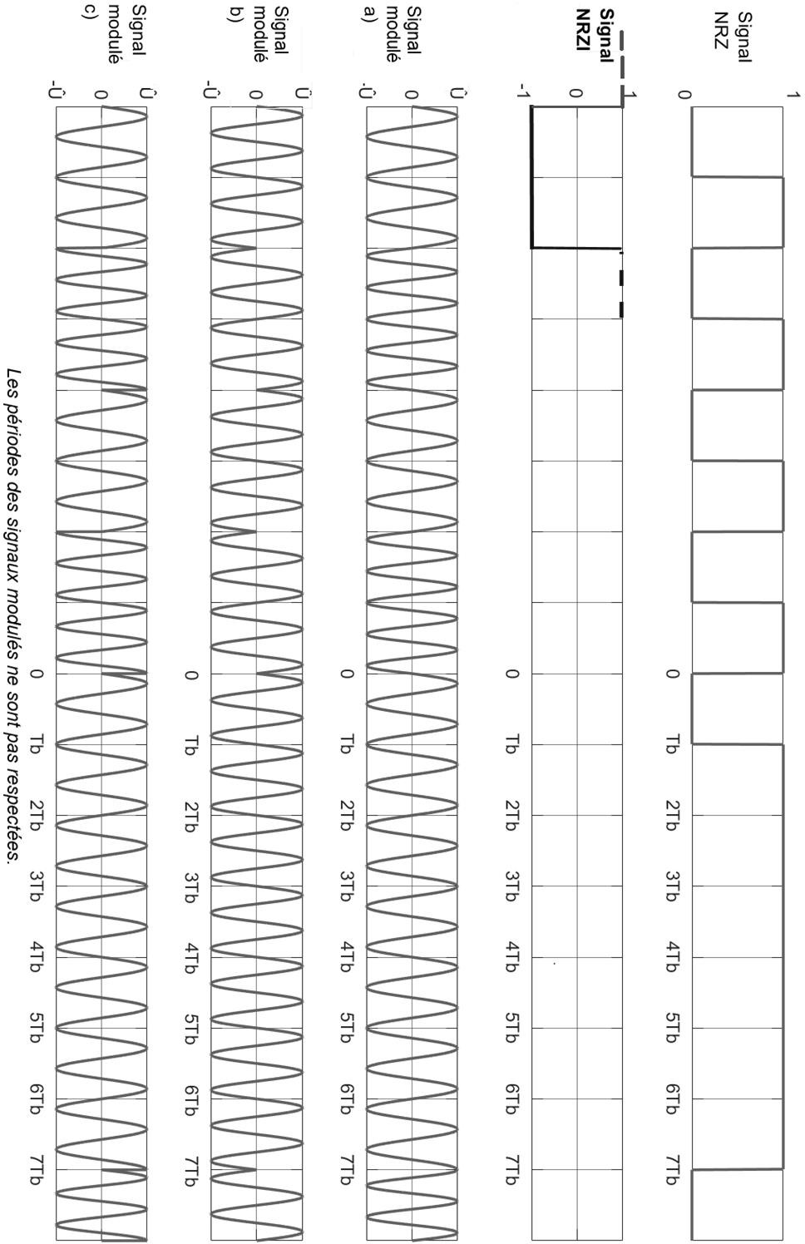

Algorithme du filtre numérique « Gaussien » :

Yn = 0,00158 ∙Xn + 0,0046 ∙Xn-1 + 0,0116 ∙Xn-2 + 0,0254 ∙Xn-3 +0,0482 ∙Xn-4 + 0,0794 ∙Xn-5 +

0,113 ∙Xn-6 + 0,14 ∙Xn-7 + 0,151 ∙Xn-8 + 0,14 ∙Xn-9 + 0,113 ∙Xn-10 + 0,0794 ∙Xn-11 + 0,0482 ∙Xn-12 +

0,0254 ∙Xn-13 + 0,0116 ∙Xn-14 + 0,0046 ∙Xn-15 + 0,00158 ∙Xn-16

|  |  |  |  |  |  |  |  |  |
| --- | --- | --- | --- | --- | --- | --- | --- | --- |
| Rang n | 0 | 1 | 2 | 3 | 4 | 5 | 6 | 7 |
| Impulsion  {Xn} | 1 | 0 | 0 | 0 | 0 | 0 | 0 | 0 |
| Réponse impulsionnelle {Yn} |  |  |  |  |  |  |  |  |

|  |  |  |  |  |  |  |  |  |
| --- | --- | --- | --- | --- | --- | --- | --- | --- |
| 8 | 9 | 10 | 11 | 12 | 13 | 14 | 15 | 16 |
| 0 | 0 | 0 | 0 | 0 | 0 | 0 | 0 | 0 |
|  | 0,14 | 0,113 | 0,0794 | 0,0482 | 0,0254 | 0,0116 | 0,0046 | 0,00158 |

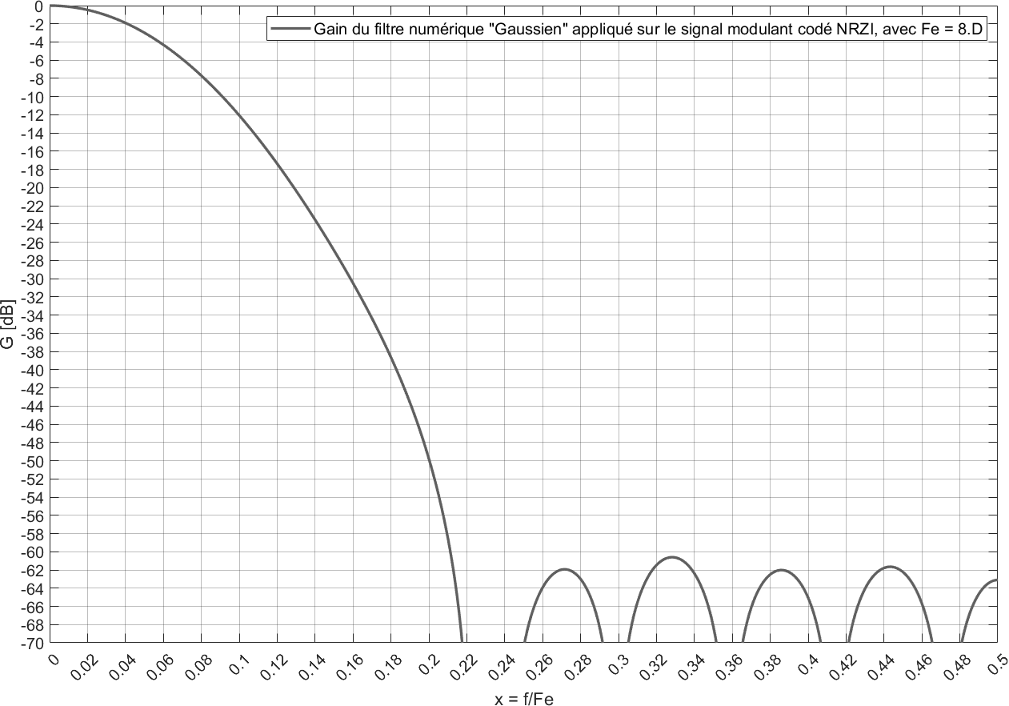

###### Réponses à la question Q68

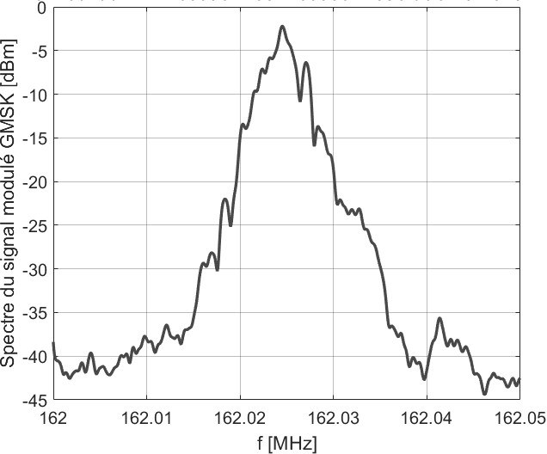

162

162,01

162,02

162,03

162,04

162,05

B30 = _ _ _ _ _ _